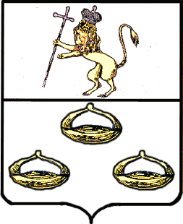

РОССИЙСКАЯ ФЕДЕРАЦИЯ

СОВЕТ НАРОДНЫХ ДЕПУТАТОВ ОКРУГА МУРОМ

Владимирская область

РЕШЕНИЕ

от 28.04.2015 № 708
Об установлении мемориальных досок, посвященных землякам - героям
Рассмотрев ходатайство управления образования администрации округа Муром, обращение педагогического коллектива Муниципального бюджетного общеобразовательного учреждения «Средняя общеобразовательная школа № 13», в целях увековечения памяти о земляках – героях, руководствуясь «Положением о порядке установки объектов монументального искусства на территории г. Мурома», принятым решением Совета народных депутатов г. Мурома от 25.09.2001 № 464, Совет народных депутатов округа Муром
решил:
- Установить на фасаде здания Муниципального бюджетного общеобразовательного учреждения «Средняя общеобразовательная школа № 13» мемориальные доски, посвященные землякам – героям:
- Коровушкину Роману Сергеевичу, 13.10.1974 года рождения, выпускнику школы 1989 года, погибшему 04.10.1993 при исполнении служебных обязанностей в событиях у Белого дома в городе Москве, которому Указом Президента Российской Федерации 07.10.1993 присвоено звание Героя России (посмертно),
- Тимофееву Сергею Владимировичу, 16.02.1973 года рождения, выпускнику школы 1989 года, погибшему 20.03.1993 при исполнении служебных обязанностей на границе Кыргызстан-Китай,
- Белову Валерию Геннадьевичу, 12.12.1964 года рождения, выпускнику школы 1980 года, погибшему 09.08.1996 при исполнении служебных обязанностей в Чеченской республике.
- Контроль за исполнением данного решения возложить на председателя постоянной комиссии по социальной политике и природопользованию Совета народных депутатов округа Муром М.В. Симонова.
- Решение вступает в силу со дня подписания и подлежит официальному опубликованию.

Глава округа |  | Председатель Совета
Е.Е.Рычков |  | К.Г.Федурин

Готовил:
Главный специалист-юрист  управления образования | Г.Г. Отмахова
Согласовано:
Начальник управления образования | И.И. Раевская
Председатель постоянной комиссии
Совета народных депутатов округа Муром
по социальной политике и природопользованию
 | М.В. Симонов
Завизировано:
Начальник правового управления  администрации округа Муром | Д.А. Карпов

Разослать: | в Совет народных депутатов – 2 экз., в администрацию – 1 экз., в управление образования – 2 экз.

